แนวการจัดทํา
แผนป้องกันและระงับอัคคีภัย
ตามกฎกระทรวงกําหนดมาตรฐาน
ในการบริหารจัดการและดําเนินการด้านความปลอดภัย อาชีวอนามัยและสภาพแวดล้อมในการทํางาน
เกี่ยวกับการป้องกันและระงับอัคคีภัย พ.ศ. ๒๕๕๕ ข้อ ๔
จัดทําโดย สํานักความปลอดภัยแรงงาน
กรมสวัสดิการและคุ้มครองแรงงาน
๒๒/๒๒ ถนนบรมราชชนนี แขวงฉิมพลีเขตตลิ่งชัน
กรุงเทพมหานคร ๑๐๑๗๐
โทรศัพท์๐ ๒๔๔๘ ๙๑๒๘-๓๙
www.oshthai.org

แผนป้องกันและระงับอัคคีภัย
กฎกระทรวงกําหนดมาตรฐานในการบริหาร จัดการ และดําเนินการด้านความปลอดภัย อาชีวอนามัย และสภาพแวดล้อมในการทํางานเกี่ยวกับการป้องกันและระงับอัคคีภัย พ.ศ.๒๕๕๕ ข้อ ๔ กําหนดให้สถานประกอบกิจการที่มีลูกจ้างตั้งแต่สิบคนขึ้นไป นายจ้างต้องจัดให้มีแผนป้องกันและระงับ อัคคีภัยในสถานประกอบกิจการประกอบด้วย การตรวจตรา การอบรม การรณรงค์ป้องกันอัคคีภัย การดับเพลิง การอพยพหนีไฟ และการบรรเทาทุกข์โดยให้นายจ้างจัดเก็บแผนป้องกันและระงับอัคคีภัย ณ สถานประกอบกิจการพร้อมที่จะให้พนักงานตรวจความปลอดภัยตรวจสอบได้
สํานักความปลอดภัยแรงงาน กรมสวัสดิการและคุ้มครองแรงงาน จึงจัดให้มีแนวการจัดทํา แผนการป้องกันและระงับอัคคีภัยไว้ดังนี้

วัตถุประสงค์
๑. เพื่อเป็นการป้องกันการสูญเสียทั้งชีวิตและทรัพย์สินจากอัคคีภัย
๒. เพื่อสร้างความมั่นใจในเรองความปลอดภัยต่อพนักงานกรณีเกิดเหตุเพลิงไหม้
๓. เพื่อลดอัตราการเสียงต่อการเกิดเหตุอัคคีภัย
๔. เพื่อสร้างทัศนคติที่ดีต่อพนักงานในสถานประกอบการ
แผนป้องกันและระงับอัคคีภัย ประกอบด้วย
๑. แผนการตรวจตรา
๒. แผนการอบรม
๓. แผนการรณรงค์ป้องกันอัคคีภัย
๔. แผนการดับเพลิง
๕. แผนอพยพหนีไฟ
๖. แผนบรรเทาทุกข์

- แผนการตรวจตรา

เป็นแผนการสํารวจความเสี่ยงและตรวจตรา เพื่อเฝ้าระวังป้องกันและจัดต้นเหตุของการเกิด เพลิงไหม้ ก่อนจัดทําแผนควรมีข้อมูลต่าง ๆ ดังต่อไปนี้เชื้อเพลิง สารเคมีสารไวไฟ ระบบไฟฟ้าจุดที่มีโอกาสเสี่ยง ต่อการเกิดเพลิงไหม้ และต้องมีการบันทึกข้อมูลเกี่ยวกับ คุณสมบัติลักษณะการลุกไหม้ ปริมาณของสารอันตราย ที่มีอยู่สูงสุด ชนิดของสารดับเพลิงและปริมาณที่ต้องใช้เพื่อประกอบการวางแผน
การตรวจตราควรมีการกําหนดบุคคล พื้นที่ที่รับผิดชอบ หัวข้อและจุดที่ต้องตรวจ
ระยะเวลา ความถี่ผู้ตรวจสอบรายงาน การส่งรายงานผล การแจ้งข้อบกพร่องในการตรวจตราที่ชัดเจน

-๒-
ตัวอย่างของหัวข้อที่ควรตรวจตรา เช่น
- จุดที่เสี่ยงต่อการเกิดเหตุเพลิงไหม้
- การใช้และการเก็บวัตถุไวไฟ
- ของเสียติดไฟง่าย
- เชื้อเพลิง
- แหล่งความร้อนต่างๆ
- อุปกรณ์ดับเพลิง
- ทางหนีไฟ
๒. แผนการอบรม
เป็นการอบรมให้ความรู้กับพนักงานทั้งในเชิงป้องกันและการปฏิบัติเมื่อเกิดเหตุ ซึ่งการเกิด อัคคีภัยภายในสถานประกอบการ ย่อมนํามาซึ่งความสูญเสียต่อธุรกิจการค้าทั้งทางตรงและทางอ้อม ไม่ว่าจะเป็น ทรัพย์สินเสียหาย การผลิต การบริการหยุดชะงัก เสียโอกาสการขาย หรืออาจถึงขั้นมีผู้ที่ได้รับบาดเจ็บหรือเสียชีวิต ดังนั้นในการป้องกันและลดความเสี่ยงด้านการเกิดอัคคีภัย จึงจําเป็นต้องจัดให้มีแผนการอบรม โดยกําหนด ผู้รับผิดชอบ ระยะเวลาดําเนินการ และงบประมาณให้ชัดเจน
ตัวอย่างของหลักสูตรที่ต้องจัดทําในแผนการอบรม
- การจัดฝึกอบรมการดับเพลิงขั้นต้นให้กับพนักงาน
- การฝึกซ้อมดับเพลิงและฝึกซ้อมอพยพหนีไฟ
ตัวอย่างของหลักสูตรที่ควรจัดทําในแผนการอบรม
- การปฐมพยาบาล
- การผายปอดและนวดหัวใจ

๓. แผนการรณรงค์ป้องกันอัคคีภัย
แผนการรณรงค์ป้องกันอัคคีภัย เป็นแผนเพื่อป้องกันการเกิดอัคคีภัยในสถานประกอบการ โดยเป็นการสร้างความสนใจ และส่งเสริมในเรื่องการป้องกันอัคคีภัยให้เกิดขึ้นในทุกระดับของพนักงาน ในแผนการรณรงค์ป้องกันอัคคีภัยควรกําหนดผู้รับผิดชอบ ระยะเวลาดําเนินการ และงบประมาณให้ชัดเจน ตัวอย่างหัวข้อที่จะทําการรณรงค์ป้องกันอัคคีภัย เช่น
- ๕ ส.
- การลดการสูบบุหรี่
- การจัดนิทรรศการ
- จัดทําโปสเตอร์
- การใช้สื่อต่าง ๆ
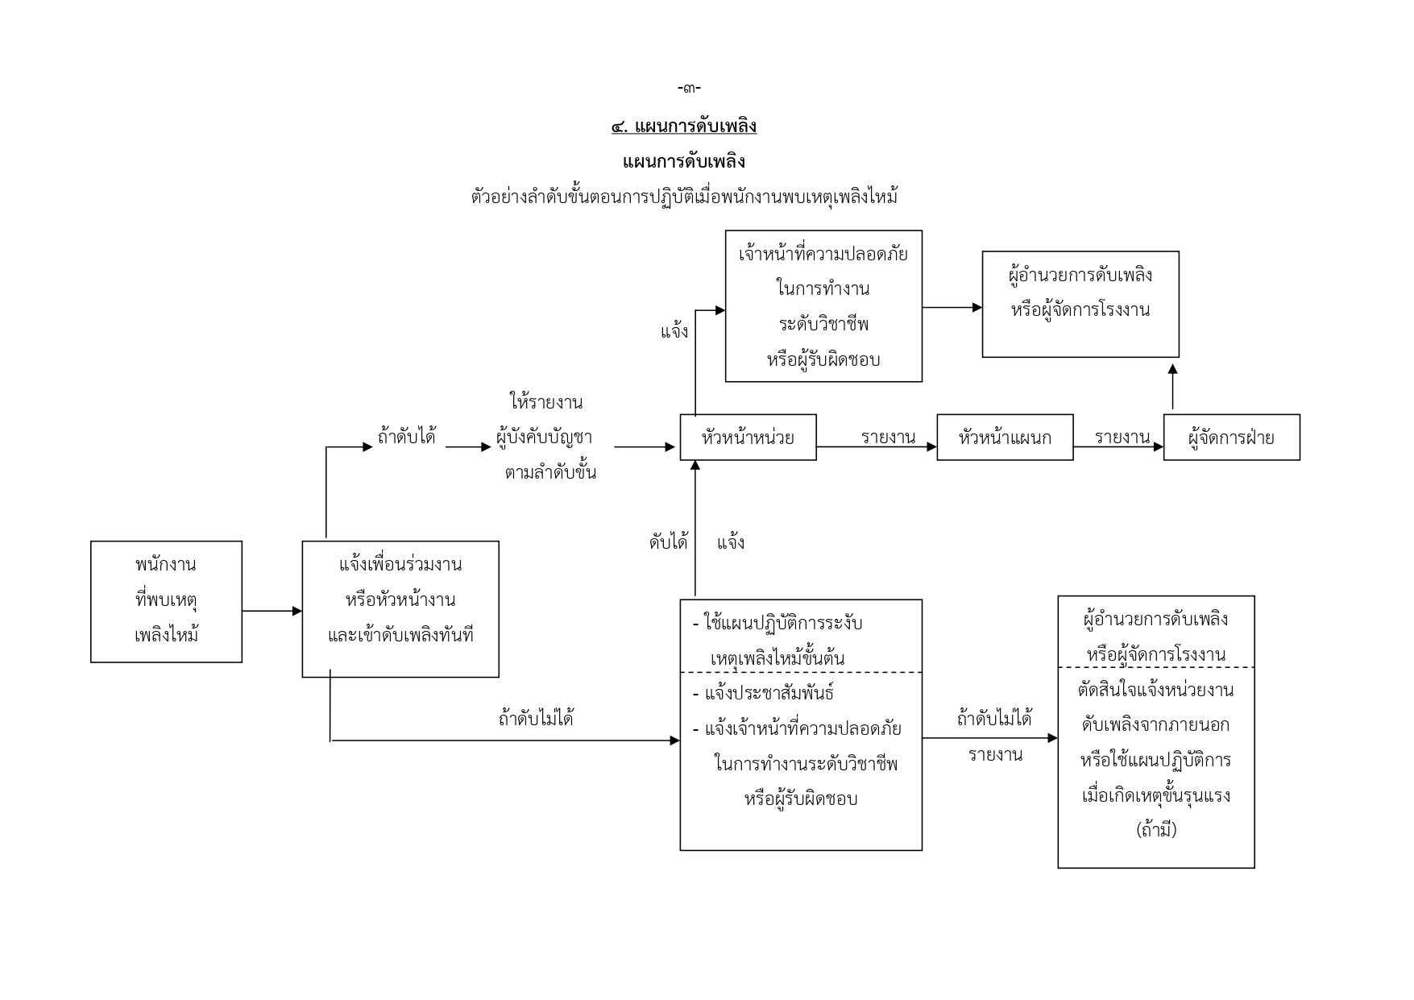
-

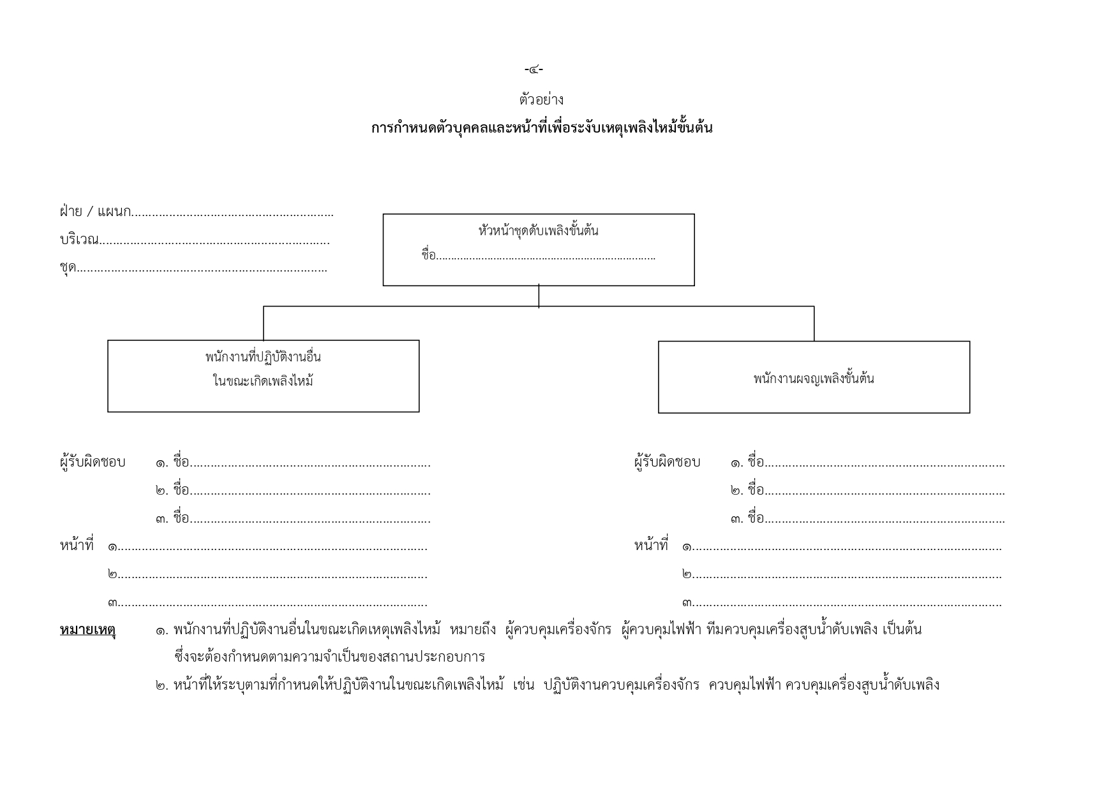
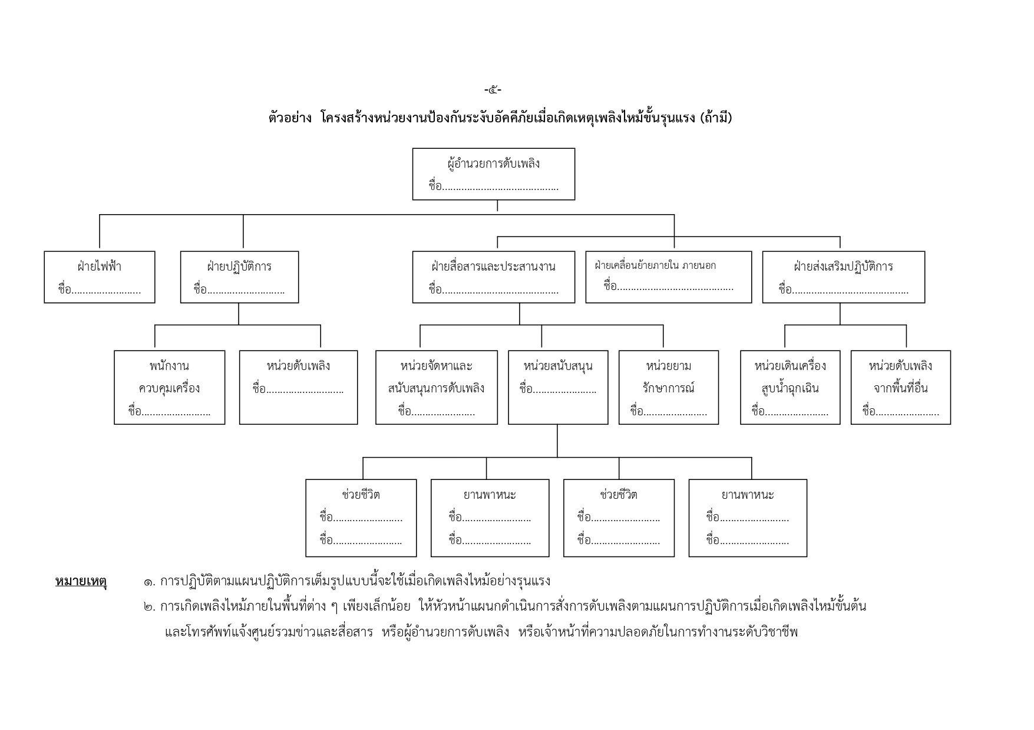
-๖-
หน้าที่ของผู้ปฏิบัติงานตามโครงสร้างหน่วยงานป้องกันระงับอัคคีภัยเมื่อเกิดเหตุเพลิงไหม้ขั้นรุนแรง (ถ้ามี)

ผู้ปฏิบัติงาน |  | หน้าที่รับผิดชอบ
 | ผู้อํานวยการดับเพลิง  ฝ่ายไฟฟ้า  ฝ่ายปฏิบัติการ |  | ให้ปฏิบัติดังนี้  - รับฟังรายการต่าง ๆ เพื่อสั่งการการใช้แผนต่างๆ  ๒. ขอความช่วยเหลือจากหน่วยงานที่เกี่ยวข้อง  ๓. รายงานผลการเกิดเพลิงไหม้ต่อผู้บังคับบัญชาระดับสูงขึ้นไป  ๔. ให้ข่าวแก่สื่อมวลชน  ให้ปฏิบัติดังนี้  - เมื่อเกิดเพลิงไหม้ให้รีบเข้าไปที่เกิดเหตุ เพื่อรับคําสั่งตัดไฟ  จากฝ่ายปฏิบัติการ  ๒. รับคําสั่งจากผู้อํานวยการดับเพลิง  หัวหน้าฝ่ายปฏิบัติการให้ถือปฏิบัติดังนี้  - เมื่อเกิดเพลิงไหม้ในพื้นที่ให้หัวหน้าฝ่ายปฏิบัติการแยกชุด  ปฏิบัติการออกเป็น ๒ ชุด คือ ชุดควบคุมเครื่องจักร และ  ชุดดับเพลิง  ๑.๑ ชุดควบคุมเครื่องจักร  เมื่อเกิดเพลิงไหม้ในพื้นที่ใด ให้ชุดควบคุมเครื่องจักร  ทําการ ควบคุมเครื่องจักรให้ทํางานต่อไปจนกว่าจะได้รับ คําสั่งให้หยดุ เครื่องจากหัวหน้าฝ่ายปฏิบัติการกรณีที่ ไม่สามารถเดินเครื่อง หรือ ได้รับคําสั่งให้หยุดเครื่อง ให้ชุดควบคุมเครื่องจักรไปช่วยทําการ ดับเพลิง  ๑.๒ ชุดดับเพลิง  เมื่อเกิดเพลิงไหม้ในพื้นที่ตัวเองไม่ว่ามากหรือน้อยชุดปฏิบัติการชุดนี้จะแยกตัวออกจากการควบคุมเครื่องจักรออกทําการดับเพลิงโดยทันทีที่เกิดเพลิงไหม้โดยไม่ต้อง หยุดเครื่องและ ให้ปฏิบัติการภายใต้คําสั่งของหัวหน้าฝ่ายปฏิบัติการในพื้นที่ ใน การปฏิบัติการหากจําเป็นต้องขอ  ความช่วยเหลือจากหน่วยอื่นให้หัวหน้าฝ่ายปฏิบัติการ สั่งดําเนินการ

-๗-

ผู้ปฏิบัติงาน | หน้าที่รับผิดชอบ
ฝ่ายสื่อสารและประสานงาน  หน่วยจัดหาและสนับสนุนในการดับเพลิง- ผู้ประสานงาน  - ยามรักษาการณ์  ฝ่ายเคลื่อนย้ายภายใน - ภายนอก | - ทันที่ ที่ทราบเหตุเพลิงไหม้ในพื้นที่ของตัวเอง ให้แจ้งข่าว  โทรศัพท์ถึงเข้าหน้าที่ความปลอดภัยถึงผู้อํานวยการดังเพลิง  และโทรศัพท์แจ้งศูนย์รวมข่าว  ให้ปฏิบัติดังนี้  - คอยช่วยเหลือประสานงานระหว่างบุคคลที่เกี่ยวข้อง  ๒. รับคําสั่งจากผู้อํานวยการดับเพลิงและติดต่อผ่านศูนย์รวมข่าว ๓. สั่งการแทนผู้อํานวยการดับเพลิง ถ้าได้รับมอบหมาย  ให้เจ้าหน้าที่ความปลอดภัยคอยช่วยเหลือดังนี้  ๑. คอยช่วยเหลือประสานงานระหว่างผู้อํานวยการดับเพลิง ยามรักษาการณ์และผู้เกี่ยวข้อง  ๒. คอยรับ-ส่งคําสั่งจากผู้อํานวยการดับเพลิงในการติดต่อศูนย์ข่าว  ๓. สั่งการแทนผู้อํานวยการดับเพลิง ในกรณีที่ผู้อํานวยการดับเพลิงมอบหมาย  ๑. ให้รีบไปยังจุดเกิดเหตุคอยรับคําสั่งจากผู้อํานวยการดับเพลิงและหัวหน้าฝ่ายประสานงาน  ๒. ป้องกันมิให้บุคคลภายนอกที่ไม่มีหน้าที่เกี่ยวข้องเข้าก่อน  ได้รับอนุญาต  ๓. ควบคุมป้องกันทรัพย์สินที่ฝ่ายเคลื่อนย้ายนำมาเก็บไว้  ๑. ให้รับผิดชอบในการกําหนดจุดปลอดภัยอัคคีภัยในการเก็บ  วัสดุครุภัณฑ์  ๒. อํานวยความสะดวกในการเคลื่อนย้ายขนส่งวัสดุครุภัณฑ์  ๓. จัดยานพาหนะและอุปกรณ์ขนย้าย

-๘-
ผู้ปฏิบัติงาน | หน้าที่รับผิดชอบ
ฝ่ายส่งเสริมปฏิบัติการ  - หน่วยติดต่อดับเพลิงจากพื้นที่อื่น  - หน่วยเดินเครื่องสูบน้ําฉุกเฉิน  ศูนย์รวมข่าว / สื่อสาร | ให้ปฏิบัติดังนี้  ๑. ให้แจ้งสัญญาณ SAFETY ORDER SYSTEM (SOS)  ๒. พนักงานที่ทราบเหตุเพลิงไหม้และต้องการเข้ามาช่วยเหลือดับเพลิง ให้รายงานตัวต่อผู้อํานวยการดับเพลิงเพื่อทําการแบ่งเป็นชุดช่วยเหลือส่งเสริมการปฏิบัติงาน  ๓. สําหรับการเกิดอัคคีภัยในบริเวณเครื่องจักร ชุดดับเพลิงควรมาจากชุดดับเพลิงในสถานที่นั้น ผู้ที่มาช่วยเหลือควร ช่วยเหลือในการลําเลียงอุปกรณ์ดับเพลิง  ๔. คอยคําสั่งจากผู้อํานวยการดับเพลิง ให้คอยอยู่บริเวณที่เกิด เพลิงไหม้  ให้ปฏิบัติดังนี้  ๑. ให้เดินเครื่องสูบน้ําดับเพลิงทันทีที่ได้รับแจ้งเหตุเพลิงไหม้  ๒. ทําการควบคุมดูแลเครื่องสูบน้ําดับเพลิงขณะที่เกิดเพลิงไหม้  ๓. ในเวลาปกติให้ตรวจสอบเครื่องมือ อุปกรณ์ใช้งานตามรายการตรวจเช็ค  ให้ปฏิบัติดังนี้  ๑. เมื่อทราบข่าวเกิดเพลิงไหม้จะต้องทําการตรวจสอบข่าว๒. แจ้งเหตุเพลิงไหม้  ๓. ติดตามข่าว แจ้งข่าวเป็นระยะ  ๔. ติดต่อขอความช่วยเหลือ (ถ้ามีการสื่อสาร)  ๕. แจ้งข่าวอีกครั้งเมื่อเพลิงสงบ

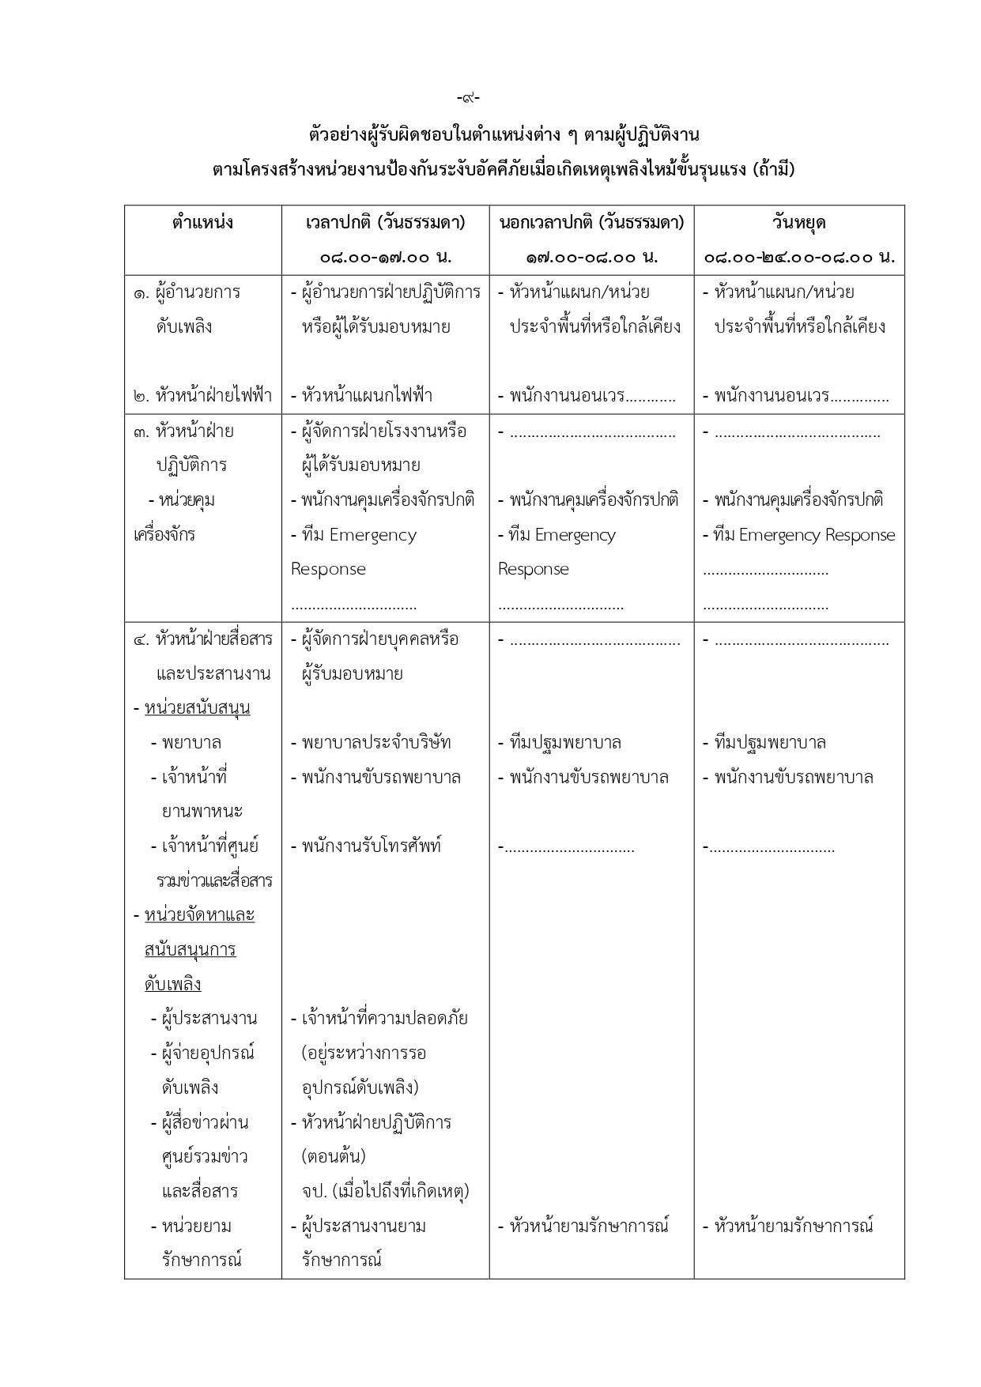
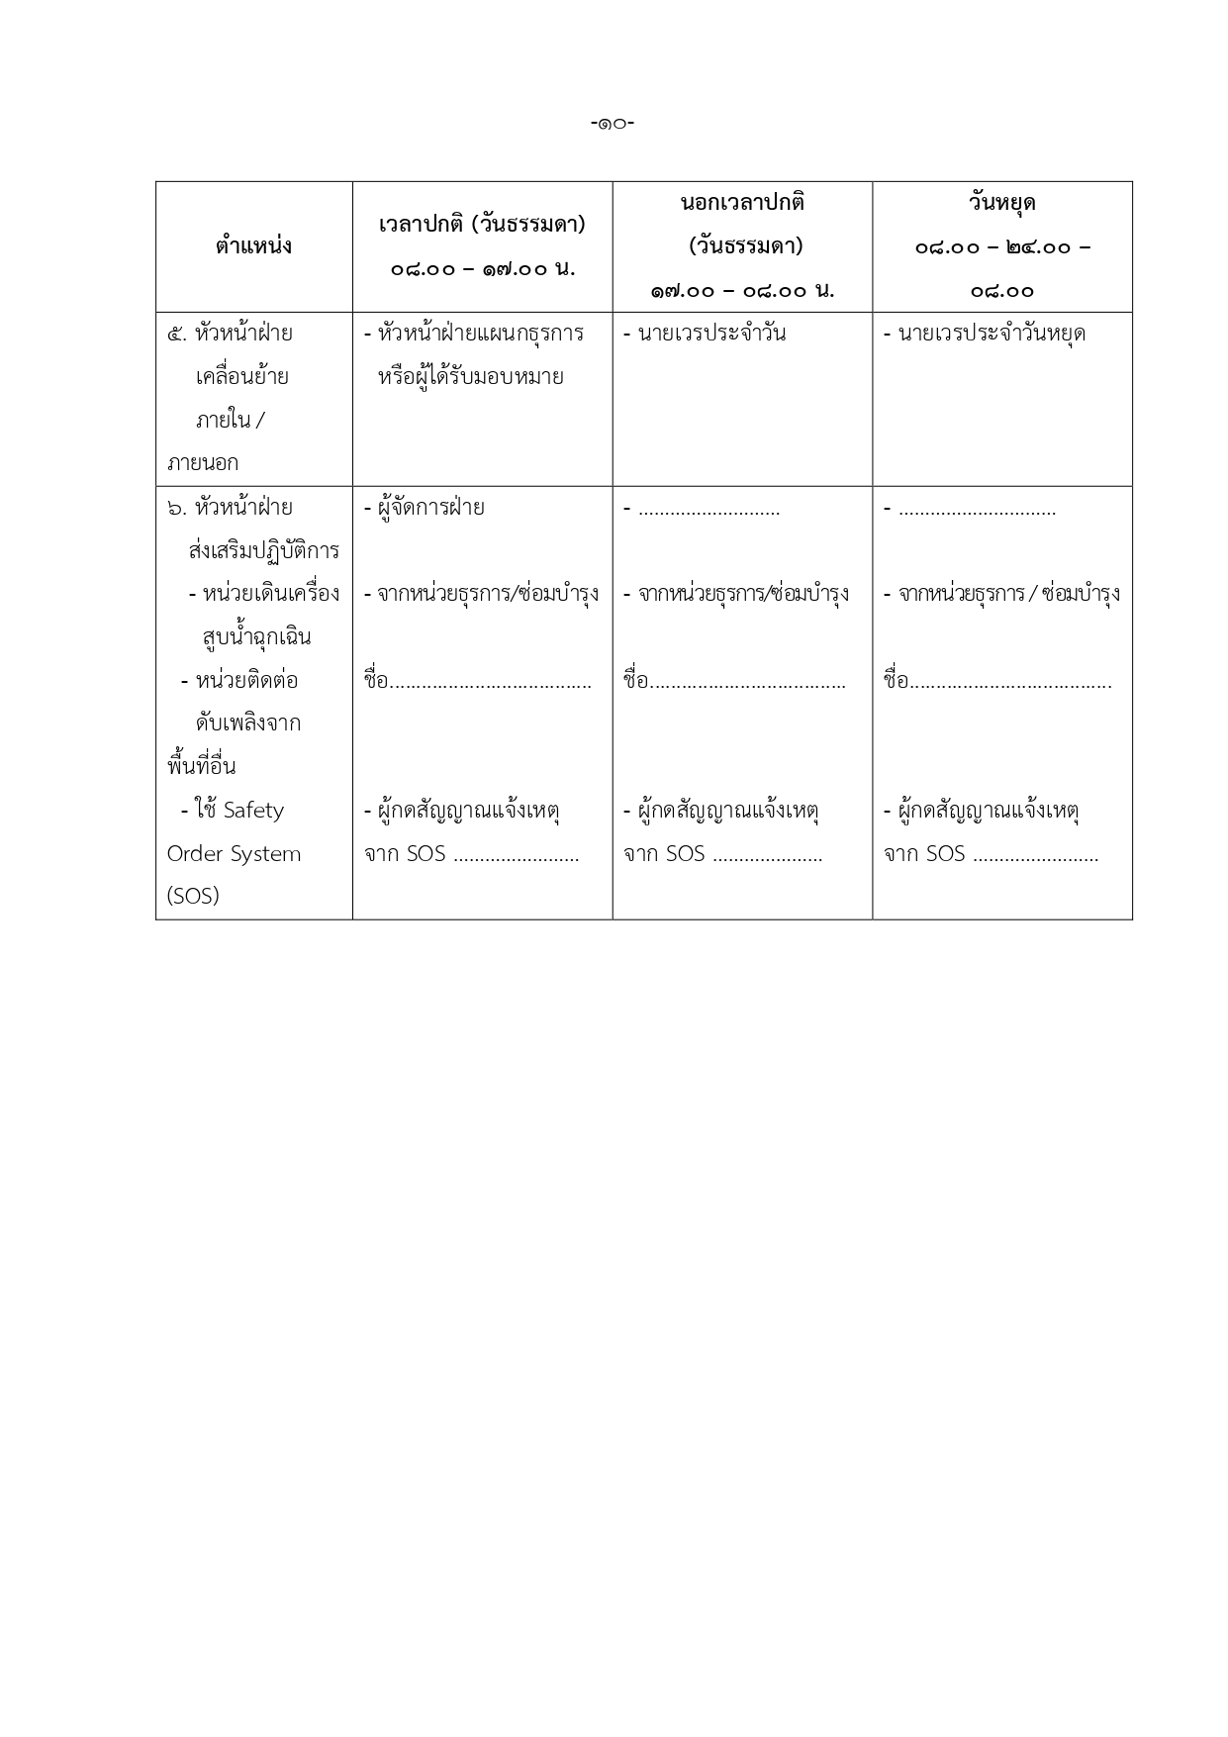
-๑๑-
๕ แผนอพยพหนีไฟ
แผนอพยพหนีไฟนั้นกําหนดขึ้นเพื่อความปลอดภัยของชีวิตและทรัพย์สินของพนักงานและของสถานประกอบการในขณะเกิดเพลิงเหตุไหม้
แผนอพยพหนีไฟที่กําหนดขึ้นนั้น มีองค์ประกอบต่างๆเช่น หน่วยตรวจสอบจํานวนพนักงาน, ผู้นําทางหนีไฟ, จุดนัดพบ, หน่วยช่วยชีวิต และยานพาหนะ ฯลฯ ควรได้กําหนดผู้รับผิดชอบในแต่ละ หน่วยงานโดยขึ้นตรงต่อผู้อํานวยการอพยพหนีไฟหรือผู้อํานวยการดับเพลิง ดังนี้
- ผู้อํานวยการอพยพหนีไฟหรือผู้อํานวยการดับเพลิง
ชื่อ ......................................................
- ผู้ช่วยผู้อํานวยการอพยพหนีไฟหรือผู้ช่วยผู้อํานวยการดับเพลิง
ชื่อ ......................................................
ในแผนดังกล่าวควรกําหนดให้มีการปฏิบัติดังนี้
๑. ผู้นําทางหนีไฟ จะเป็นผู้นําทางพนักงานอพยพหนีไฟไปตามทางออกที่จัดไว้
๒. จุดนัดพบหรือเรียกอีกอย่างว่า “จุดรวมพล” จะเป็นสถานที่ที่ปลอดภัย ซึ่งพนักงาน สามารถที่จะมารายงานตัวและทําการตรวจสอบนับจํานวนได้
๓. หน่วยตรวจสอบจํานวนพนักงานมีหน้าที่ตรวจนับจํานวนพนักงานว่ามีการอพยพหนีไฟออกมาภายนอกบริเวณที่ปลอดภัยครบทุกคนหรือไม่ หากพบว่าพนักงานอพยพหนีไฟออกมาไม่ครบตาม
จํานวนจริง ซึ่งหมายถึงยังมีพนักงานติดอยู่ในพื้นที่ที่เกิดอัคคีภัย
๔. หน่วยช่วยชีวิตและยานพาหนะ จะเข้าค้นหาและทําการช่วยชีวิตพนักงานที่ยังติดค้างอยู่ ในอาคารหรือในพื้นที่ที่ได้เกิดอัคคีภัย รวมถึงกรณีของพนักงานที่ออกมาอยู่ที่จุดรวมพลแล้วมีอาการเป็นลม ช็อคหมดสติหรือบาดเจ็บเป็นต้น หน่วยช่วยชีวิตและยานพาหนะจะทําการปฐมพยาบาลเบื้องต้นและติดต่อ หน่วยยานพาหนะให้ในกรณีที่พยาบาลหรือแพทย์พิจารณาแล้วต้องนําส่งโรงพยาบาล

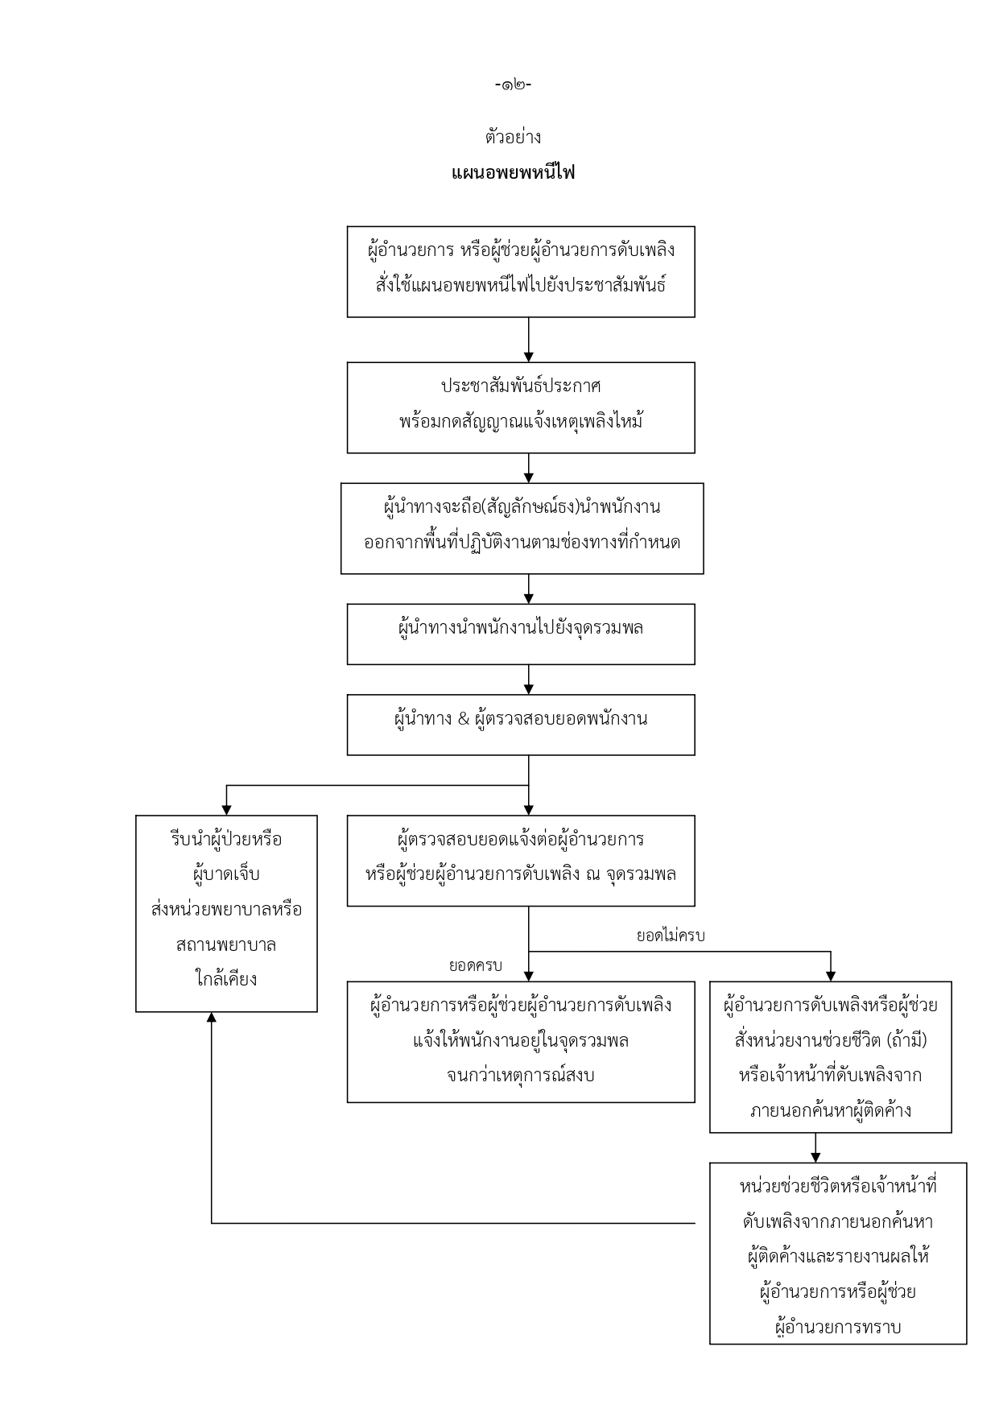

-๑๓-
๖. แผนบรรเทาทุกข์
แผนบรรเทาทกุข์จะประกอบด้วยหัวข้อต่าง ๆ ดังนี้
๑. การประสานงานกับหน่วยงานของรัฐ
๒. การสํารวจความเสียหาย
๓. การรายงานตัวของเจ้าหน้าที่ทุกฝ่ายและกําหนดจุดนัดพบเพื่อรอรับคําสั่ง
๔. การช่วยชีวิตและขุดค้นหาผู้เสียชีวิต
๕. การเคลื่อนย้ายผู้ประสบภัย ทรัพย์สินและผู้เสียชีวิต
๖. การประเมินความเสียหาย ผลการปฏิบตัิงานและรายงานสถานการณ์เพลิงไหม้
๗. การช่วยเหลือสงเคราะห์ผู้ประสบภัย
๘. การปรับปรุงแก้ไขปัญหาเฉพาะหน้าเพื่อให้ธุรกิจสามารถดําเนินการได้โดยเร็วที่สุด
ตัวอย่างการกำหนดหน้าที่รับผิดชอบของผู้ปฏิบัติการในแผนบรรเทาทุกข์

หน้าที่รับผิดชอบ | ผู้ปฏิบัติ
๑. การประสานงานกับหน่วยงานของรัฐ  ๒. การสํารวจความเสียหาย  ๓. การรายงานตัวของเจ้าหน้าที่ทุกฝ่ายและกําหนดจุดนัดพบของบุคลากร  ๔. การช่วยชีวิตและค้นหาผู้ประสบภัย  ๕. การเคลื่อนย้ายผู้ประสบภัย ทรัพย์สินและผู้เสียชีวิต  ๖. การประเมินความเสียหาย ผลการปฏิบัติงาน และ  การรายงานสถานการณ์เพลิงไหม้  ๗. การช่วยเหลือ สงเคราะห์ผู้ประสบภัย  ๘. การปรับปรุงแก้ไขปัญหาเฉพาะหน้าเพื่อให้ธุรกิจ สามารถดําเนินการได้โดยเร็วที่สุด | หัวหน้าทีม........................................................................... พนักงานร่วมทีม..................................................................  หัวหน้าทีม...........................................................................  พนักงานร่วมทีม..................................................................  หัวหน้าทีม...........................................................................  พนักงานร่วมทีม..................................................................  หัวหน้าทีม...........................................................................  พนักงานร่วมทีม.........................................................  หัวหน้าทีม...........................................................................  พนักงานร่วมทีม..................................................................  หัวหน้าทีม...........................................................................  พนักงานร่วมทีม..................................................................  หัวหน้าทีม...........................................................................  พนักงานร่วมทีม..................................................................  หัวหน้าทีม...........................................................................  พนักงานร่วมทีม..................................................................

